Проведенные мероприятия 2017-2018 учебном году

№ п/п | Мероприятие / класс |  |  |  | Дата проведения, место | Результат и какая работа была проделана
Духовно – нравственное воспитание
 | Пушкинский литературный бал " Я лиру посвятил…" Общешкольное мероприятие |  |  |  | 23.11.17  актовый зал | Помощь в организации.  Члены жюри
 | Конкурс чтецов, посвященный году Л.Н.Толстого в Татарстане |  |  |  | 27.02.18  библиотека | Председатель жюри- Бакшаева С. Н. Члены жюри: Макаршина О. А., Курбангалеева С. Р.,Шафеева Л. С., Чулкова Н. Н. Организационные вопросы.  Победители представляли школу на муниципальном уровне
 | Литературные чтения " Читая Маршака" (К 130- летию ) |  |  |  | 10.11.17  13.11.17  22.11.17  7.03.18  библиотека | Всего чтения прошли в  девяти классах (2-3 кл.)  Проводили только работники библиотеки
 | Литературная игра "Инженер по образованию, писатель по призванию" ( К 80- летию Э. Успенского) |  |  |  | 11.12.17  12.12.17  16.12.17  20.12.17  21.12.17  библиотека | Всего игра прошла в  шести классах (4 кл.)  Проводили только работники библиотеки
 | Всемирный день чтения вслух. Темы:  " Толстой - детям", « Писатели - юбиляры года» |  |  |  | 7.03.18  9.03.18  10.03.18  кабинеты | Мероприятие прошло в 24 классах начальной школы. Приняли участие ШСС, родители, учителя, библиотекари
 | Конкурс чтецов" Живая классика" посвященный году Л.Н.Толстого |  |  |  | Всероссийский конкурс чтецов (муниципальный уровень)  12.03.18  14.03.18  16.03.18  Дворец творчества детей и молодежи» им. И. Х. Садыкова | Индивидуальная работа с участниками конкурса. Репетиции. Сопровождение на конкурс
 | Выставка – инсталляция «Имя, известное на всех континентах», посвященная Году Л. Н. Толстого |  |  |  | музей школы | Конкурс среди работников школьных библиотек. Принимала участие библиотекарь Андреева З. Т. Сертификат участника
 | Обзор – реклама "Литературные произведения, любимые Л. Н. Толстым» |  |  |  | 24.04.18  методический кабинет школы | 10а -20 человек  Проводила библиотекарь Андреева З. Т.
 | Классные часы на тему: «Милосердие на книжной полке» |  |  |  | 26.09.17  11.10.17  библиотека | 3ж,  4г  Провела Чулкова Н. Н.
Природоохранное воспитание
 | Игра – викторина « Эти забавные животные», посвященная Всемирному дню защиты животных |  | 4.10.17  библиотека |  |  | В игре приняли участие 3е и 3ж классы.  Провела Чулкова Н. Н.
 | ЭКОчитальня " Экологические науки без назидания и скуки" |  | 16.11.17  17.11.17  21.11.17  24.11.17  27.11.17  библиотека |  |  | Всего чтения прошли в  восьми классах (2, 4, 5 кл.) Проводили только работники библиотеки
 | Игра – викторина « Проказы матушки зимы» ( как встречают Новый год в других странах мира) |  | 22.12.17  библиотека |  |  | 4в класс- 30 чел.  Провела Чулкова Н. Н.
Формирование гражданско- патриотической позиции
 | Конкурс чтецов" Солдатами не рождаются" ( отборочный) |  |  |  | муниципальный  25.01.18  26.01.18  27.01.18  актовый зал | Занимались организационными вопросами проведения. Принимали заявки на участие. Готовили ведомости на всех участников конкурса по возрастным категориям Члены жюри. Подведение итогов. Обсуждение
 | Конкурс чтецов" Солдатами не рождаются" (заключительный ) |  |  |  | муниципальный  15.03.18  актовый зал | Встреча гостей конкурса Подготовка наградных материалов, выставка литературы и военных реликвий в актовом зале школы
 | Интегрированный урок « Опять война, опять блокада…»  с использованием буктрейлера по книге Миксона « Жила была» |  |  |  | 19.01.18  9.03.18  кабинеты | Совместно с учителями: Крылова Е. В.(окружающий мир)  Колчина Н. С. ( музыка)  Проводила Чулкова Н. Н.
 | Литературный час « Хлеб и война» (К снятию блокады Ленинграда) |  |  |  | 15.01.18  библиотека | 2б класс- 25 человек
 | Классный час « Международный день памятников и исторических мест» |  |  |  | 19.04. 18  методический кабинет школы | 10а, 10б - 43 человека  Совместно с педагогом – организатором  Пименовой А. Х. Презентация.  Провела библиотекарь Андреева З. Т.
Краеведческое воспитание
 | Литературно- музыкальный вечер "А из Елабуги глядят глаза Цветаевой Марины"  Общешкольное мероприятие |  |  |  | 24.10.17  актовый зал | Организация и проведение. Подготовка сценария. Репетиции. Исполнение романсов на стихи Цветаевой, подготовка видеоряда, оформление сцены. Организация выставки в актовом зале
 | Праздник. «Родной язык – душа народа» |  |  | 21.02. 18  актовый зал |  | Оказание помощи в организации. Выставка книг в актовом зале Разработку и оформление выставки выполнила Чулкова Н. Н.
 | " Ночь музеев" ( К международному дню музеев). |  |  | 18.05.18  музей лицея № 44 |  | 4в,5г,6а  Организационные вопросы, сопровождение
 | Экскурсия во время проведения Недели " Музей и дети". |  |  | Январь 2018 городской музей |  | Учащиеся 6д.  Организация и сопровождение . Работу провела Андреева З. Т.
Библиографическая работа
 |  | Библиотечные уроки:  -Аптека для души.  Первое посещение библиотеки  - Дом, где живут книги (в т. ч. правила библиотеки)  - Газеты и журналы для детей  - «Гардероб» для книги: элементы книги  - Кто и как создавал книги?  - Как пользоваться словарями. |  | 26.09.17  3.10.17  4.10.17  6.10.17  7.10.17  9.10.17  11.10.17  14.10.17  18.10.17  19.10.17  20.10.17  21.1017  23.10.17  12.11.17  23.11.17  30.11.17  библиотека |  |  | Всего 20 уроков.  Охват 535 человека
Работа с педколлективом и родителями. Выступления
1 | Школа и семья: навстречу друг другу |  |  |  | 6.10.17  актовый зал школы  Республиканский семинар | Организационные вопросы. Выставка литературы по теме семинара в актовом зале. Разработку и оформление выставки выполнила Чулкова Н. Н.
2 | Книжная выставка для встречи родителей будущих первоклассников « УМК « Школа России»: традиции и новаторство» |  |  |  | 3.02.18  актовый зал | Разработку и оформление выставки выполнила Чулкова Н. Н.
3 | Педсовет: « Пути повышения качества образования» |  |  |  | 2.04.18  актовый зал | Буклет.  Разработку и оформление буклета выполнила Чулкова Н. Н.
4 | Обзор периодических изданий и новинок литературы |  |  |  | 25.09.17  13.10.17  4.12.17  планерка | Обзор провела Андреева З. Т.
5 | Акция « Подари библиотеке книгу» |  |  |  |  | 318 книг получено в дар
Работа направленная на имидж школы и библиотеки. Взаимодействие .
 | Региональный семинар « Патриотическое воспитание: ценности, взгляды, мотивы деятельности на основе сетевого сотрудничества» |  |  |  | 29.01.18 | Школа №27.
 | Республиканская научная конференция к 200- летию Марджани |  |  |  | 6.04.18 | Библиотека им. Тукая
 | Участие в конкурсе « Творческая панорама» |  |  |  | март | Грант- при

Литературно - музыкальный вечер "А из Елабуги глядят глаза Цветаевой Марины" прошел в актовом зале школы для учащихся старшей школы 24.10.2017

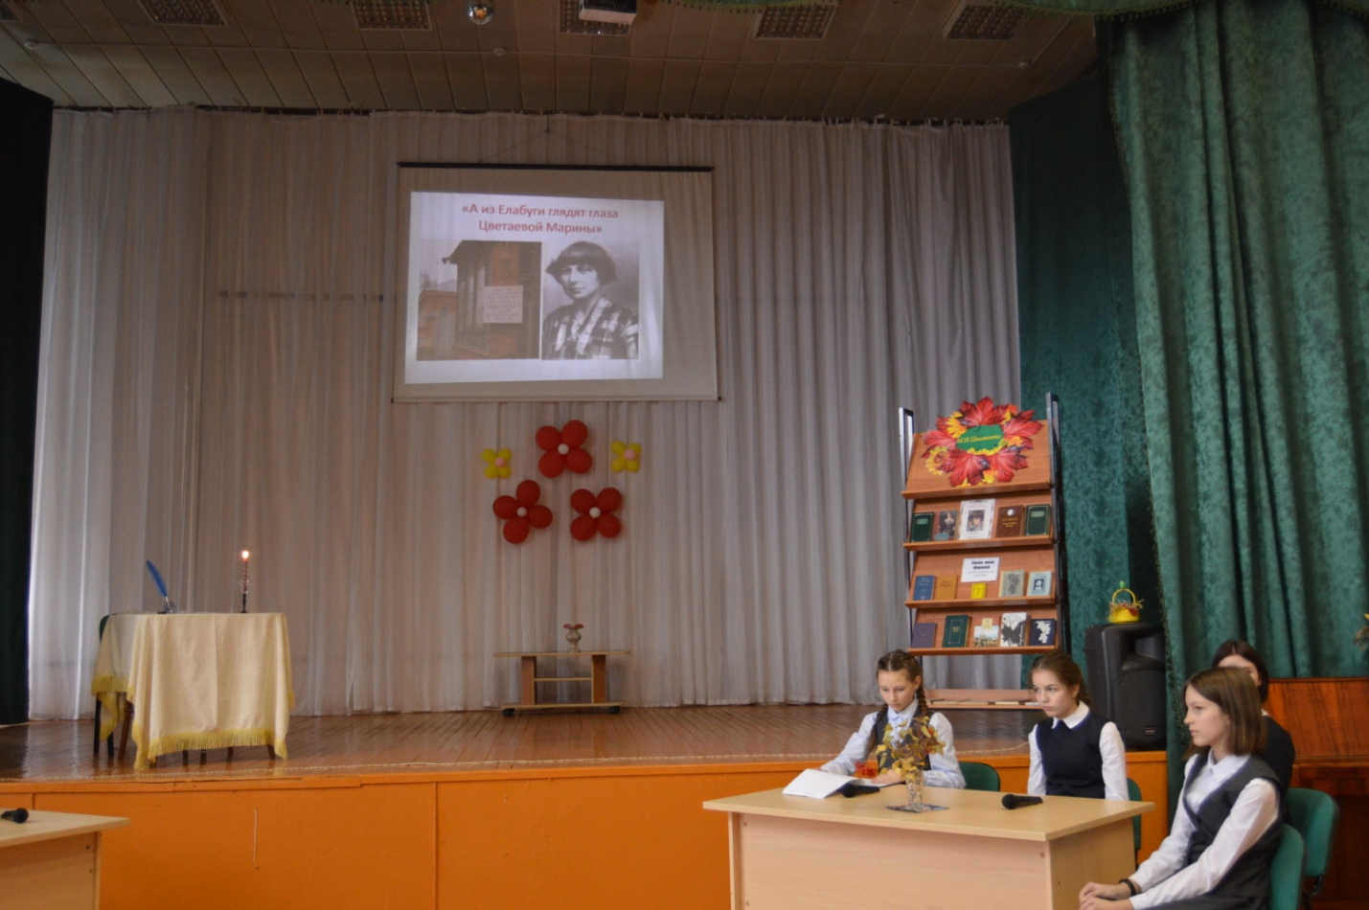

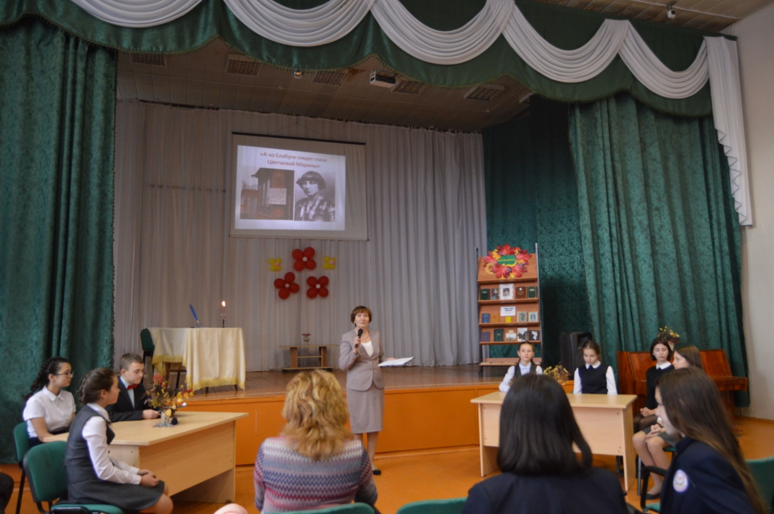

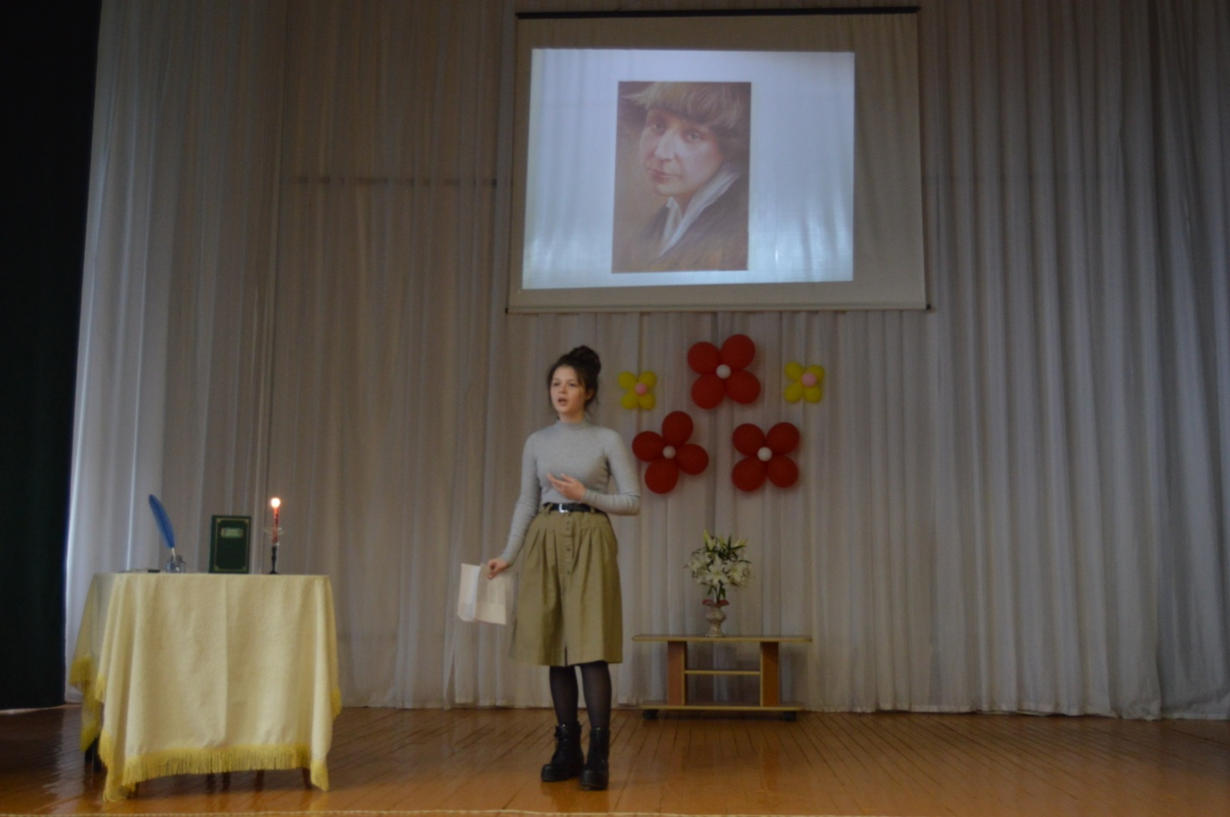

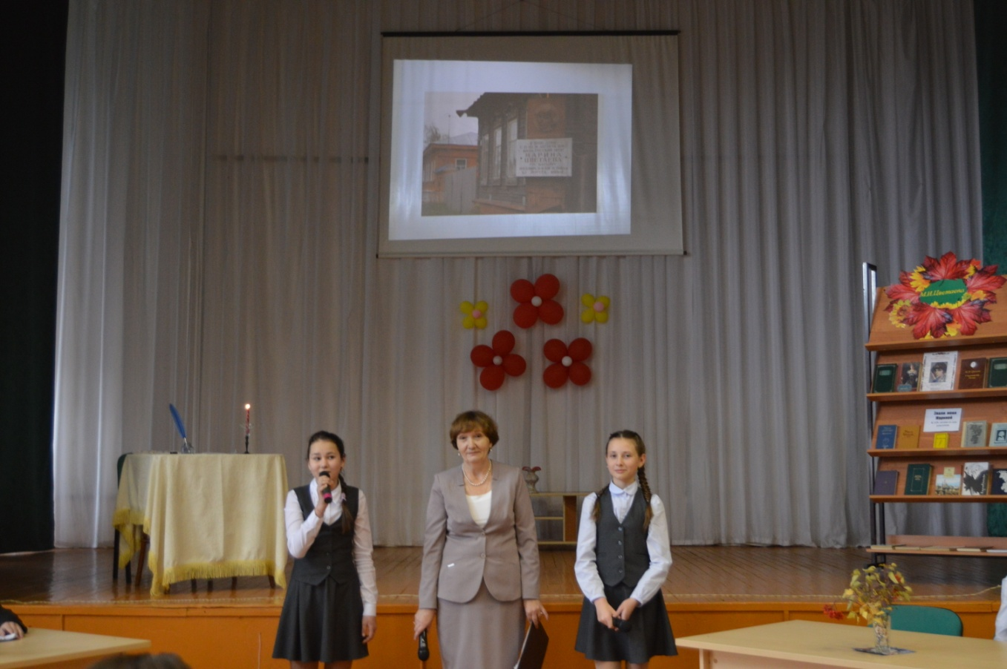

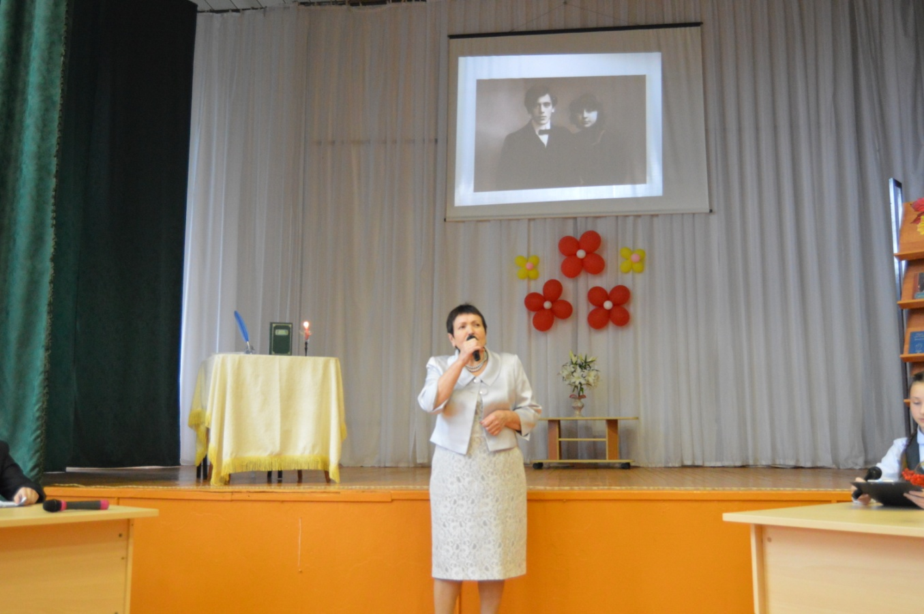

Пушкинский литературный бал " Я лиру посвятил…" Общешкольное мероприятие.
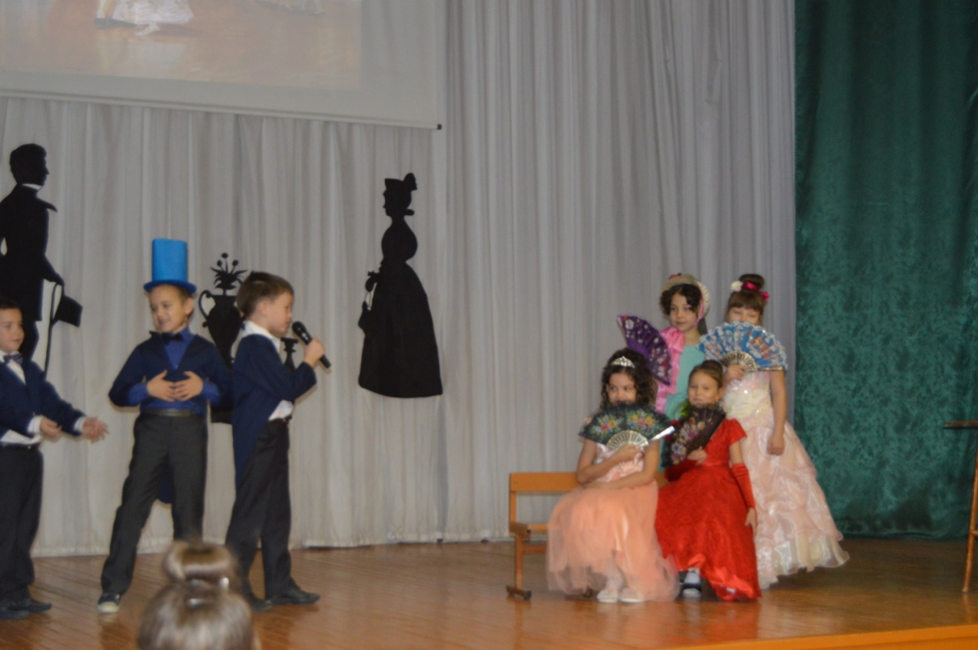

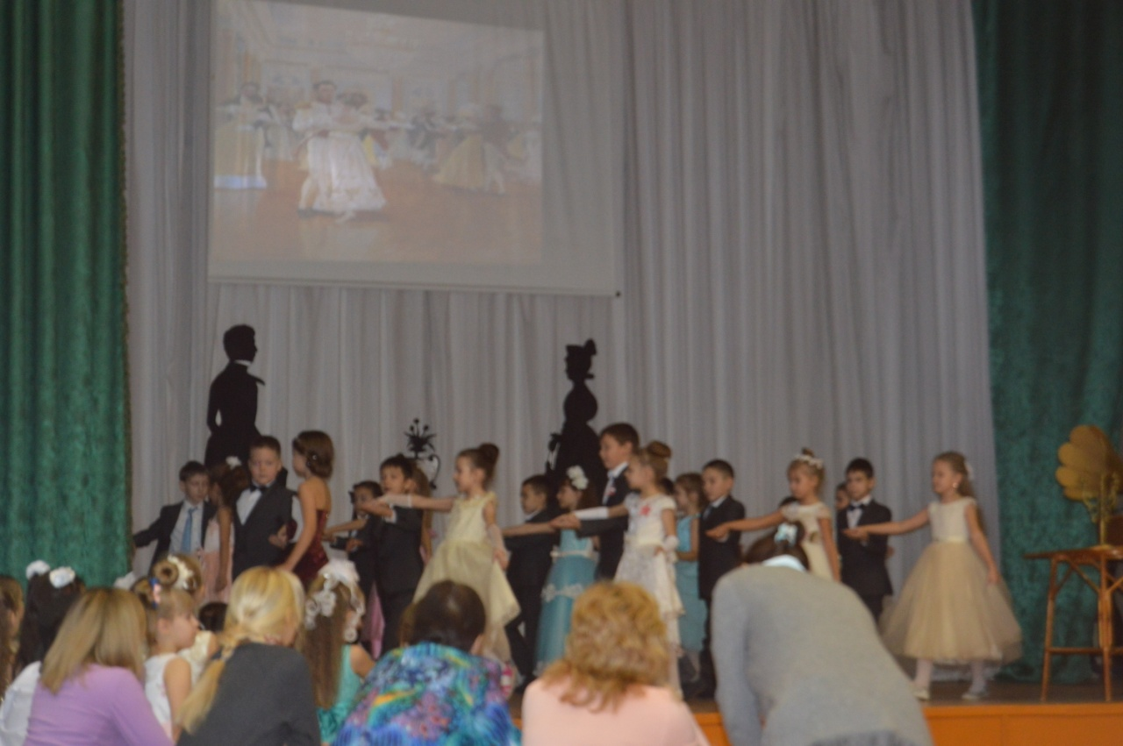

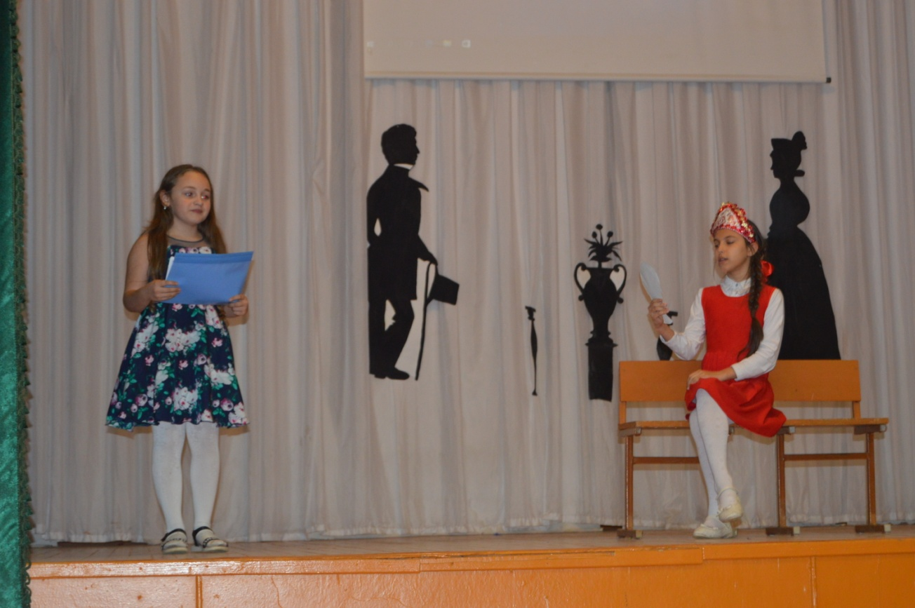

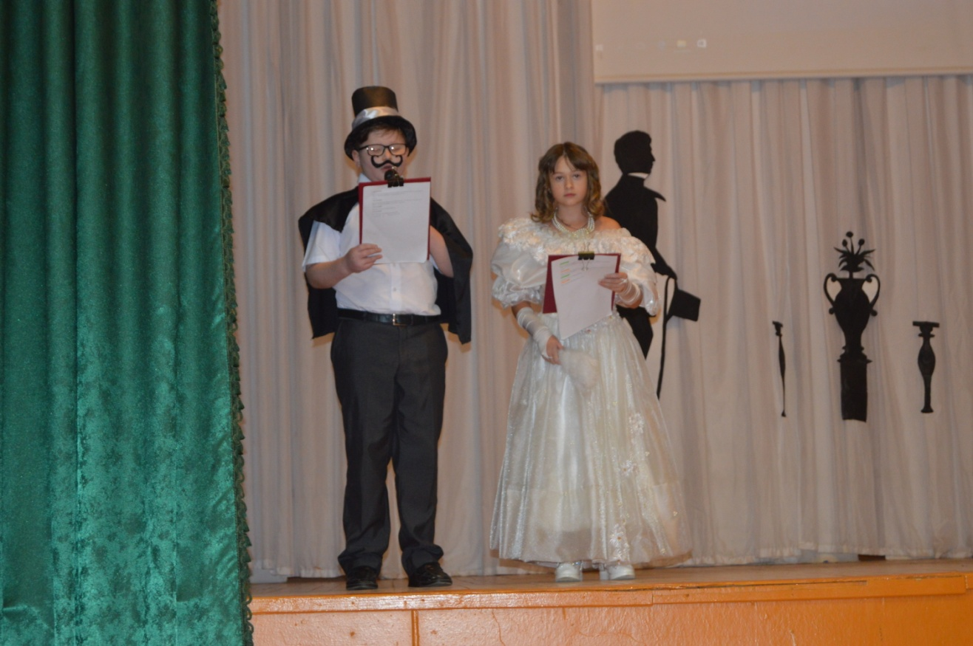

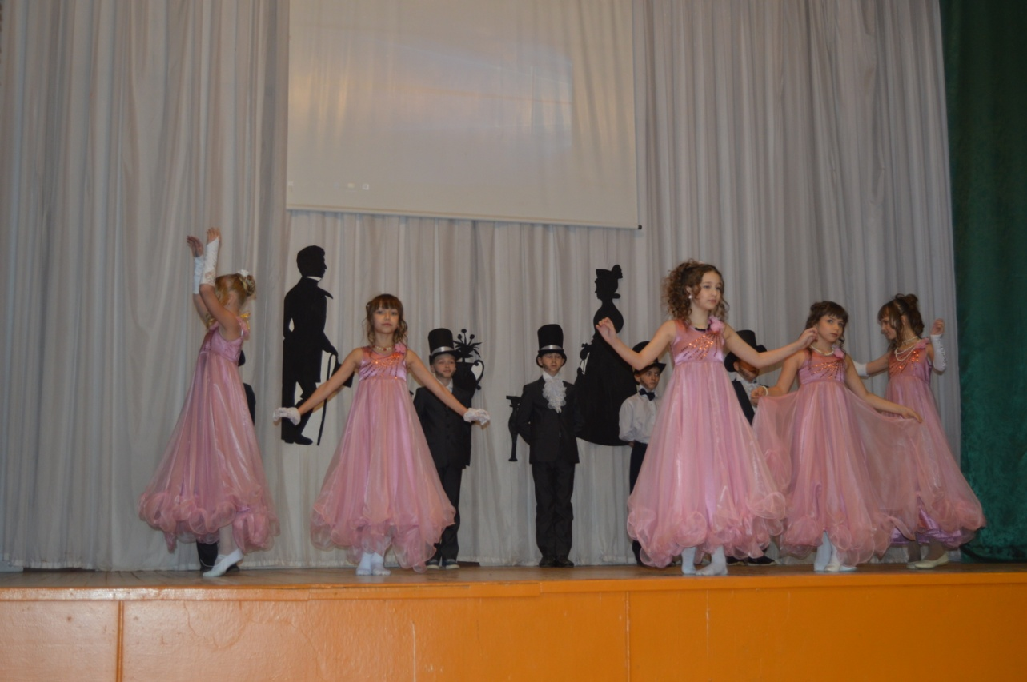

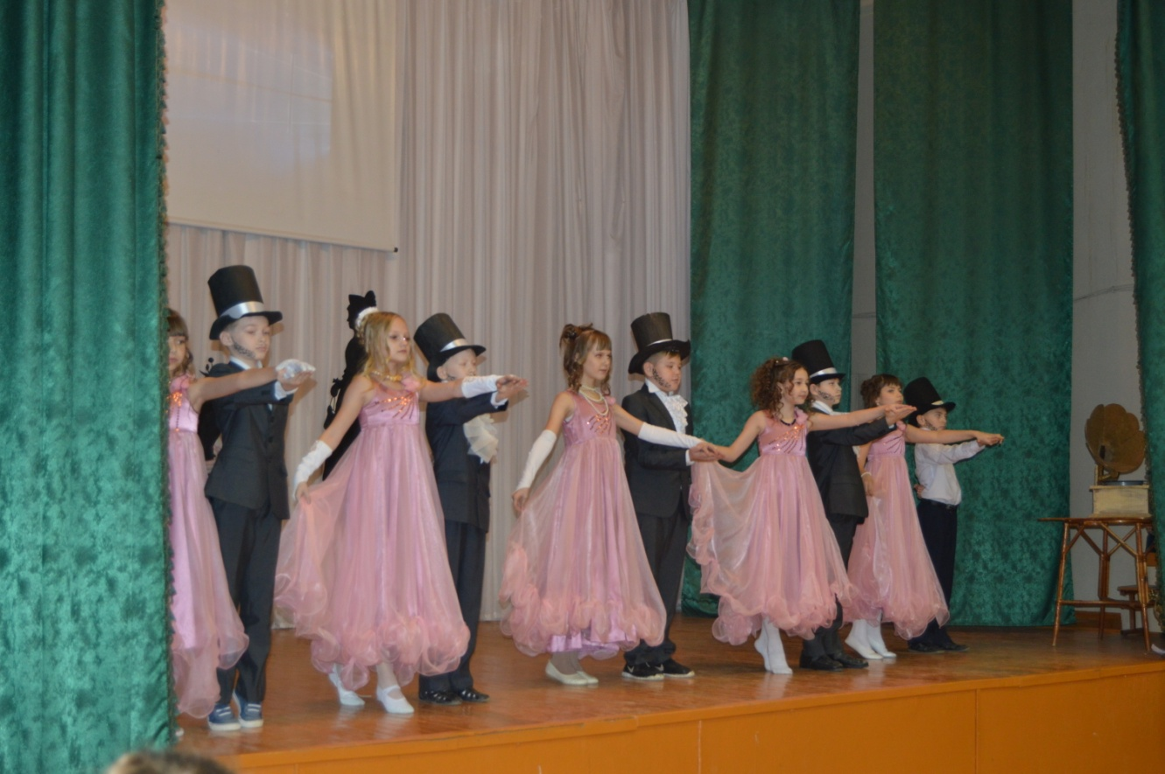

Праздник. «Родной язык – душа народа»
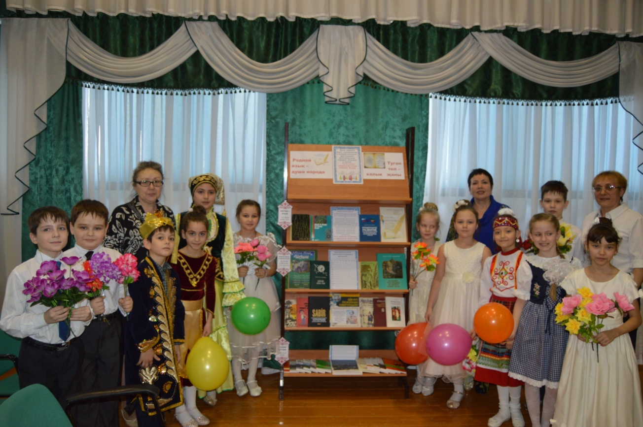

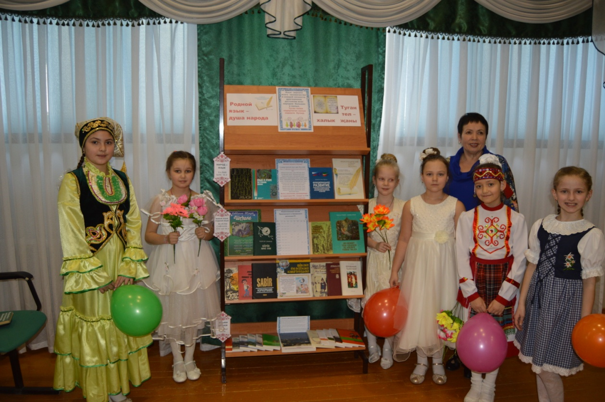

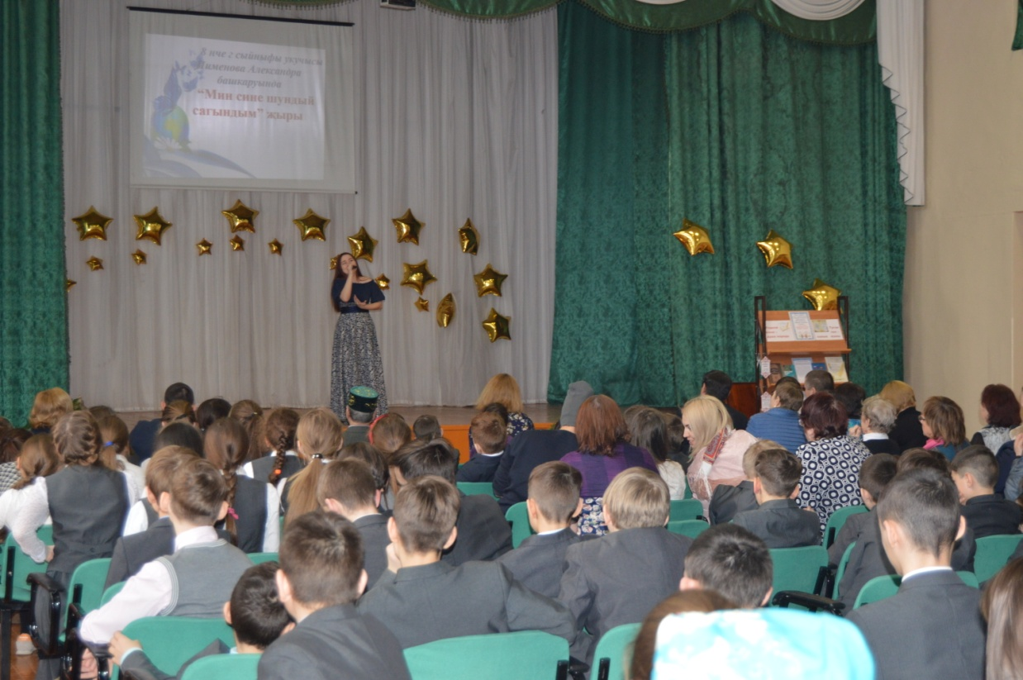

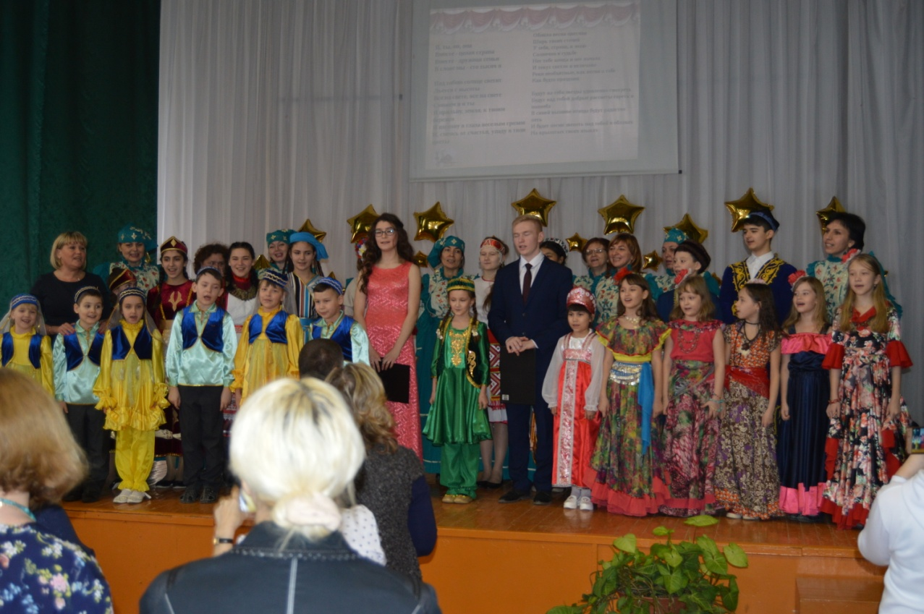

Конкурс чтецов" Солдатами не рождаются" (заключительный ) 15.03.2018 г.
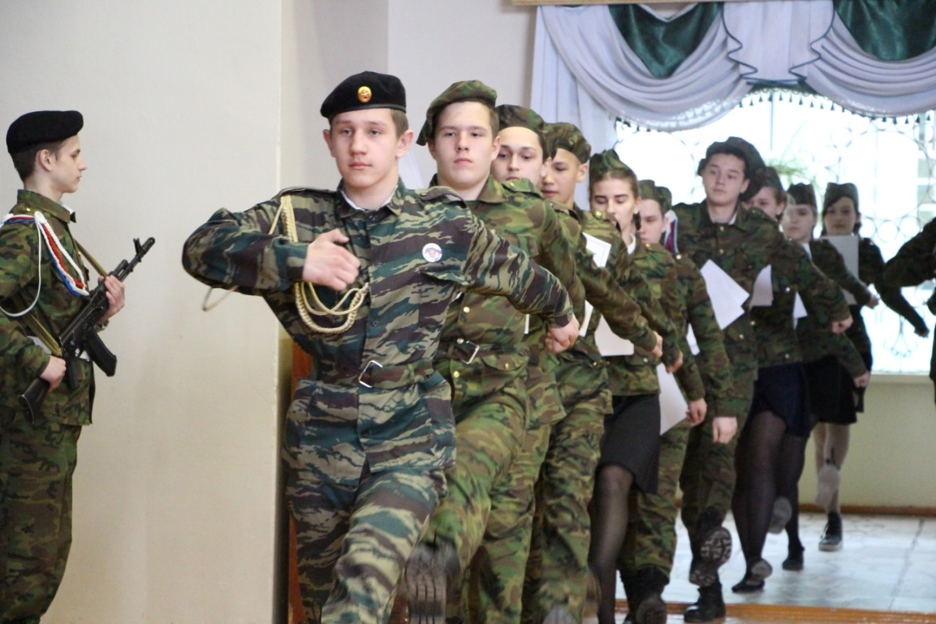

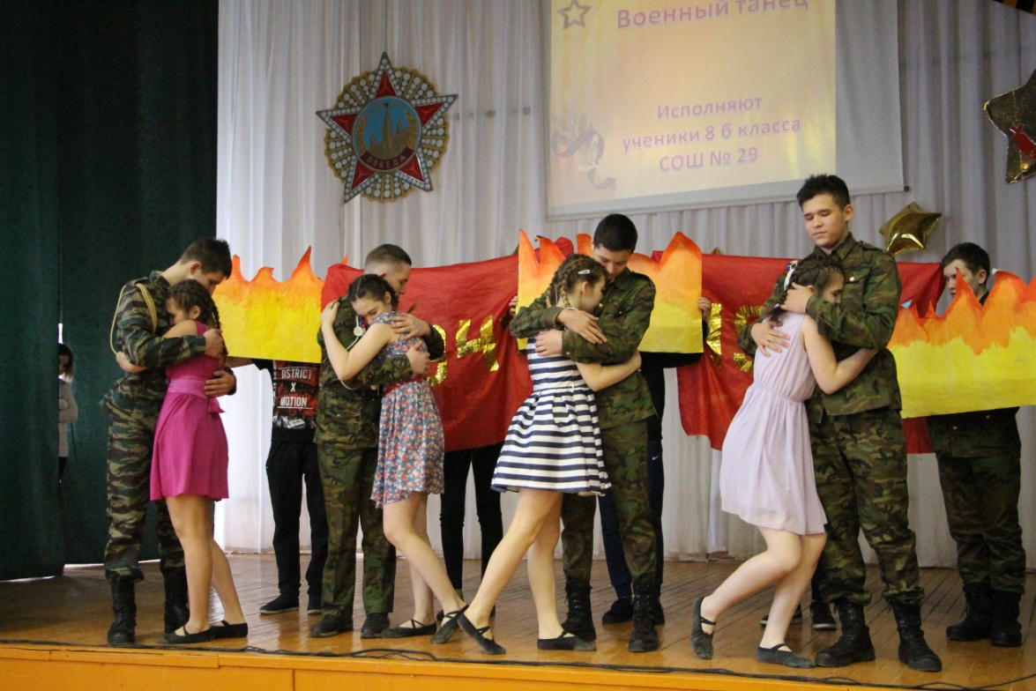
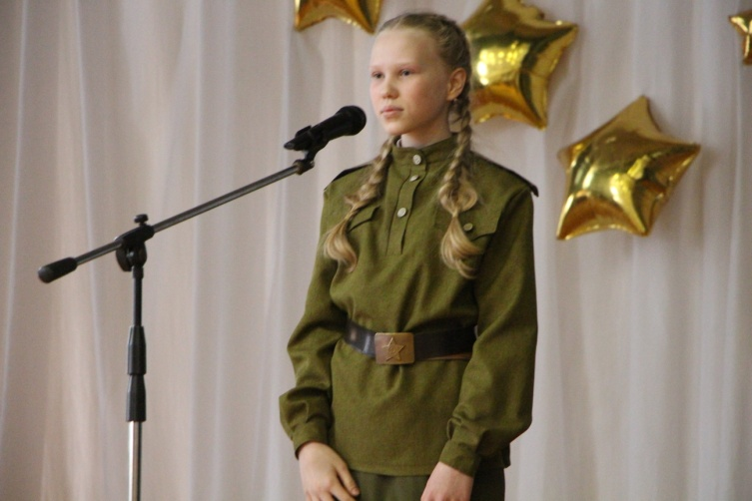
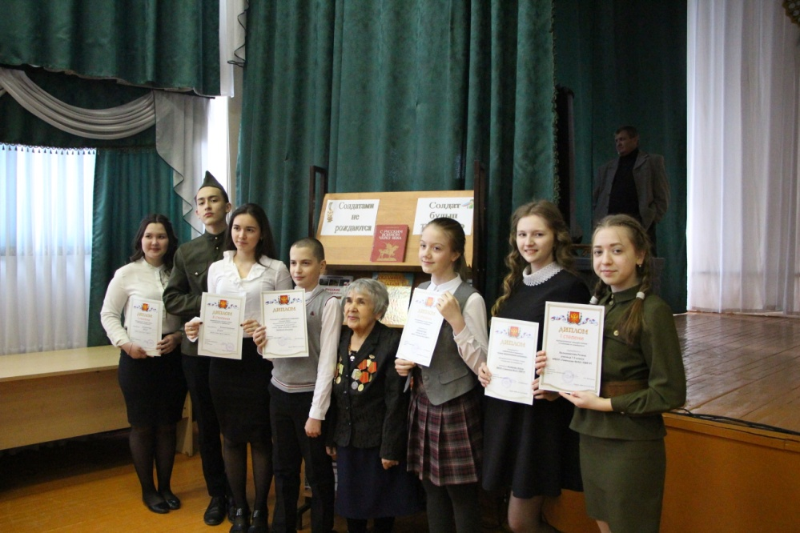

Ученики МБОУ «СОШ № 29», участники заключительного тура


